КЗ «ЗІНЬКІВСЬКА ПУБЛІЧНА БІБЛІОТЕКА ІМЕНІ В.Г. КОРОЛЕНКА»

ВИКОНАВЧОГО КОМІТЕТУ ЗІНЬКІВСЬКОЇ МІСЬКОЇ РАДИ

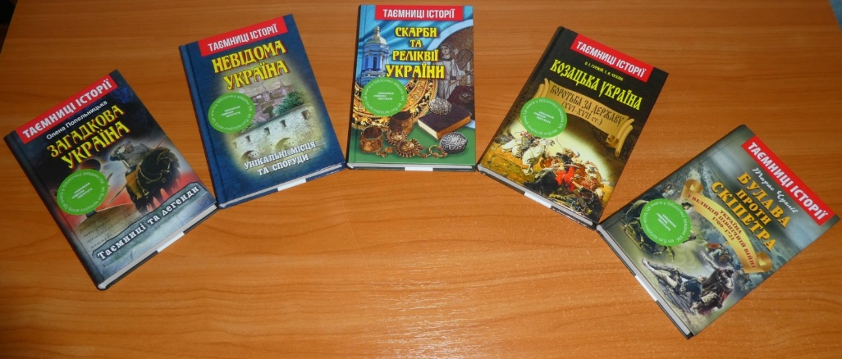

**П’ять неочікуваних і загадкових таємниць історії України**

**Інформаційний бібліодайджест**

**Лютий 2021 року**

**УДК** 94(477)(048)

**Д 52**

**П’ять неочікуваних і загадкових таємниць історії України:** [Текст]: інформаційний бібліодайджест / КЗ «ЗПБ ім.В.Г.Короленка» виконавчого комітету Зіньківської міської ради; уклад. М. Гриценко; відп. за випуск Н. Тоцька, З. Максименко. – Зіньків. – 2021. - __ с.

*Тема даного дайджесту – таємниці історії України. Розглянуті видання однієї книжкової серії, змістовна різноплановість яких дозволить користувачеві скласти для себе певну картину нашої історії. Історії неочікуваної, загадкової і таємничої.*

*Укладання, комп’ютерний набір та макетування: М. Гриценко*

*Загальна редакція: Н. Тоцька, З. Максименко*

*Принтер ЗПБ ім. В. Г. Короленка (головної)*

*Тираж: __ прим.*

***Передмова***

Що ми знаємо про історію України? У більшості з нас з терміном «історія» виникають стійкі асоціації зі шкільним курсом, навчальним предметом. Сухі факти, дати, події. За лаштунками історичного процесу, як правило, залишається безліч цікавого матеріалу, який не потрапляє до навчальних програм та шкільних підручників.

У даному дайджесті ви знайдете стислий виклад книг видавництва «Арій» з серії «Таємниці історії» у формі його вільного переказу, витягів з найбільш цікавих частин цих видань.

Мета укладання дайджесту – виявлення ключової, об’єктивної та важливої інформації. Завдання – зорієнтувати читача в інформаційному потоці, виокремити в ньому найбільш цінні відомості задля раціонального використання часу.

Цільова аудиторія: учні, студенти, користувачі бібліотеки, бібліотекарі.

Дайджест може активно використовуватися бібліотеками з метою задоволення інформаційних потреб користувачів та бібліотечних працівників.

Пропоновані видання надійшли від Українського Інституту Книги за Програмою поповнення фондів публічних бібліотек. Читайте, дізнавайтеся, вивчайте історію України та інші галузі науки з книгами від УІК!

**Попельницька, О. Загадкова Україна. Таємниці та легенди [Текст] / Олена Попельницька. – К.: Арій, 2020. – 352 с.: іл. – (Таємниці історії).**

*У цій книжці в популярній формі реконструйовано українські міфи, легенди, перекази та загадкові сторінки української історії на основі згадок у літописах та інших творах давнього і середньовічного письменства, фольклорі, топоніміці тощо. Прагнучи хоча б побіжно охопити найцікавіші аспекти української історії та міфології, починаючи від найдавніших часів, автор знайомить читача переважно з маловідомими міфами й легендами, намагаючись якомога повніше представити різні історичні епохи та персоналії. Зокрема розкриває таємниці стародавнього Трипілля, українських скарбів, переповідає легенди про карпатських духів, печерських святих і видатних історичних постатей та ще багато захопливого, нерозгаданого й таємничого.*

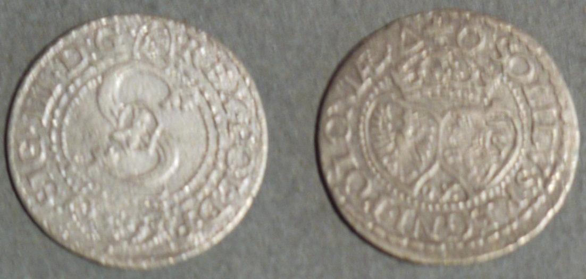

**Солід (шеляг) Сігізмунда ІІІ Вази**

Однією з загадок історії є час першого карбування власної монети на території України. Гривна була відома ще за часів Русі, проте вона не мала вигляду круглої монети. За середніх віків користувалися переважно грошима, які випускала Річ Посполита, оскільки наші землі входили до складу цієї держави. Однак є дві згадки (слова російського посла і польського сановника) про карбування власної монети Богданом Хмельницьким. Скоріше за все обидві згадки були неправдивими, оскільки ніяких підтверджень і знахідок цих монет не знайдено.

Відомо, що ще одну спробу налагодити друк власних монет здійснив Петро Дорошенко. Щоправда його монетний майстер займався… фальшивомонетництвом, підробляв польські гроші.

**Невідома Україна: Унікальні місця та споруди [Текст] / Укл. Святослав Вербич. – К.: Арій, 2020. – 272 с.: іл. – (Таємниці історії).**

*Гортаючи сторінки цієї книги, читач помандрує визначними місцями України, побуває в містах, церквах, соборах, монастирях, які дихають історією, відвідає давні замки й фортеці — кам’яні свідки минулого нашого краю, ознайомиться з величними пам’ятками природи — дивовижними за своєю красою озерами, печерними комплексами, садово-парковими ансамблями, біосферними заповідниками. Усі перелічені споруди й пам’ятки природи — своєрідні візитівки України, які є її окрасою та гордістю.*

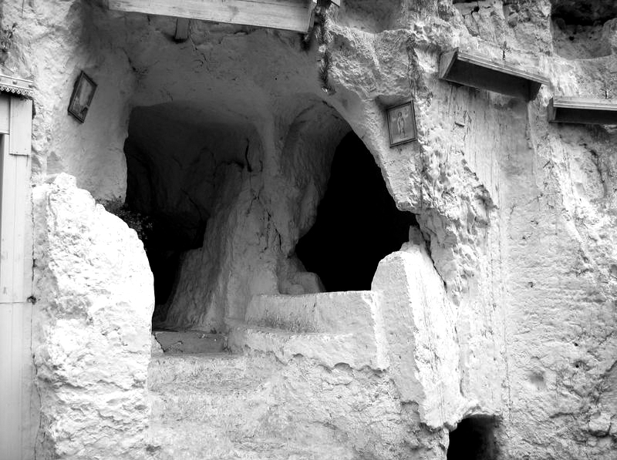

**Бакотський монастир**

Мало хто знає, але в Україні свого часу існували незвичайні монастирі. На Поділлі у ХІІ-ХІV століттях функціонувало майже два десятки вирубаних у скелях над Дністром монастирів. Під час Батиєвої навали Свято-Михайлівський Бакотський монастир було зруйновано. Пізніше його було відновлено. В середині ХV століття своє існування обитель припинила остаточно: внаслідок обвалу скелі центральна частина монастирського комплексу була засипана.

**Скарби та реліквії України [Текст] / Укл. Святослав Вербич. – К.: Арій, 2020. – 352 с.: іл. – (Таємниці історії).**

*Сьогодні українці часто ставлять собі питання: а що знають про нас у світі? Певною мірою на нього відповідає пропонована книжка, що продовжує серію «Таємниці історії». У ній в науково-популярній формі розповідається про матеріальне й культурне надбання нашого народу від найдавніших часів до сьогодення. Тут допитливий читач довідається про реліквії, які в минулому належали історичним діячам, а також про речі, що стали символами нашої державності й незалежності, зануриться в таємничий світ легенд і переказів про незвичайні матеріальні скарби, сховані на території України.*

*Не менш важливі й скарби духовні, якими пишаються українці. А це і давні книги, і картини, й ікони… Гортаючи сторінки книги, читач дізнається і про непересічні витвори ювелірного мистецтва, скульптури й архітектури, ознайомиться зі знахідками із стародавніх могил і курганів, почерпне інформацію про різні предмети, які дійшли до нашого часу з глибини століть. У кожного з них своя захоплива історія, яка нікого не залишить байдужим, адже це — своєрідний культурний літопис нашої країни.*

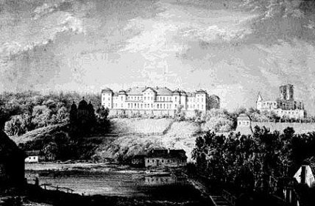

**Замок Вишневецького в Лубнах**

У ХVІІ столітті на наших землях існувала «Задніпровська держава» покатоличеного магната Яреми Вишневецького. Її центром було місто Лубни. Саме сюди стікалися всі багатства цього пана, дарунки королів і правителів. Але під час національно-визвольної війни українського народу під проводом Богдана Хмельницького Ярема з оточенням втік, а князівський замок повсталі селяни та козацькі загони буквально зрівняли з землею. Численні скарби Яреми так і залишилися в підвалах зруйнованого замку. Час від часу повені оголювали підземелля і тоді знаходили стародавні кахлі, черепки, людські кістки, монети. Проте вичерпного археологічного дослідження колишнього замку не проведено досі, скарби чекають на своїх відкривачів.

**Гуржій, О. Козацька Україна. Боротьба за державу (ХVI – ХVII ст.) [Текст] / Олександр Гуржій, Тарас Чухліб. – 2020. – 368 с.: іл. – (Таємниці історії).**

*На сторінках цієї книги висвітлено найважливіші події, пов’язані з історією українського козацтва від часу його виникнення на зламі XV–XVI ст., зокрема запеклу боротьбу з войовничими кочівниками за рідну землю й православну віру. Особливу увагу приділено яскравим постатям Війська Запорозького, їхній політичній і державній діяльності. Відображено українсько-польсько-литовські взаємини, а також місцеві традиції державотворення періоду Київської та Галицько-Волинської Русі.*

*У книзі розкрито морально-етичний кодекс поведінки воїна-січовика — мужність, побратимство, лицарство, рівність, вірність, честь, добра слава, боротьба проти ворогів віри, оборона вітчизни; родинний принцип організації, демократизм; особливе ставлення до жінки, аскетизм, релігійність тощо. Значне місце відведено козацькій ментальності, способу життя, яке визначали воєнне ремесло й належність до військової спільноти. Зображено умови боротьби з кочовими народами Сходу, що змусили козаків оволодіти бойовим мистецтвом і створити власні збройні сили, зокрема потужний морський флот, які протистояли османсько-татарській агресії.*

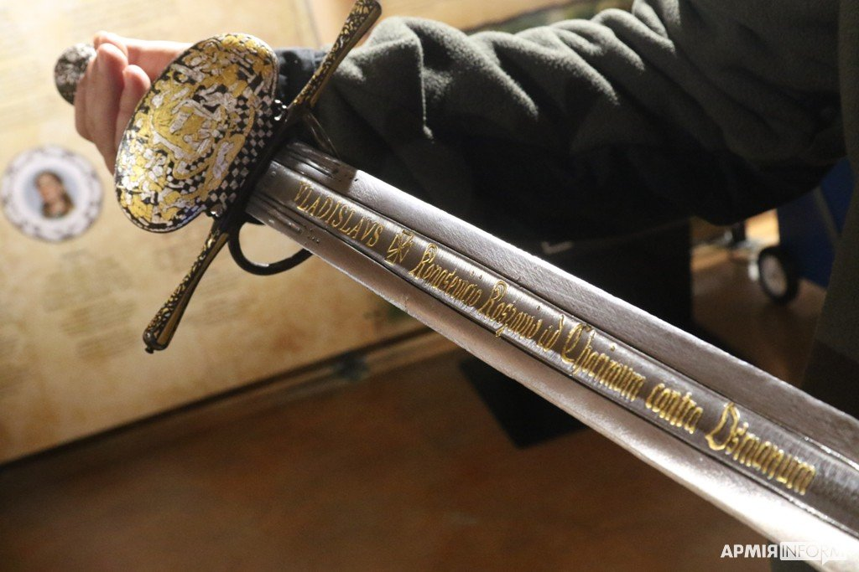

**Золотий меч Сагайдачного**

Цікавий та маловідомий історичний факт – гетьман Петро Конашевич-Сагайдачний отримав з рук королевича Владислава дорогоцінний меч. На мечі були зображені алегоричні сцени суду над Соломоном та бій античних воїнів, він був інкрустований золотом та діамантами, а латиною було написано «Владислав Конашевичу кошовому під Хотином проти Османа». У Хотинській битві козаки допомогли польсько-литовському війську проти навали турецько-татарської армії султана Османа ІІ. Фактично козаки Сагайдачного врятували Європу від мусульманського поневолення.

Нині меч зберігається у Краківському музеї. Очевидно, після смерті гетьмана меч якимось чином потрапив до Скарбу Коронного у Варшаві. У музеї ця пам’ятка підписана як «Меч гоноровий П.К. Сагайдачного, гетьмана козацького».

**Чухліб, Т. Булава проти скіпетра. Україна у Великій Північній війні 1700-1721 років [Текст] / Тарас Чухліб. – К.: Арій, 2019. – 352 с.: іл. – (Таємниці історії).**

*У книзі розкрито міжнародне та воєнно-політичне становище Українського гетьманату на чолі з І. Мазепою, І. Скоропадським та П. Орликом під час загальноєвропейської Північної війни 1700–1721 років. Особливу увагу звернуто на спотворення пам’яті про ці події за наказом та участі царя Петра І в історіографії Російської імперії XVIII століття.*

*Політичну ситуацію на Правобережній, Лівобережній та Запорозькій Україні схарактеризовано у зв’язку з воєнними діями та дипломатичними відносинами між Шведським королівством і Московським царством, а також Річчю Посполитою, Османською імперією та Кримським ханством. Проаналізовано українсько-шведські взаємини, а також джерела написання під час згаданої війни визначної пам’ятки політико-правової думки — «Пактів та Конституцій законів і вольностей Війська Запорозького» 1710 року.*

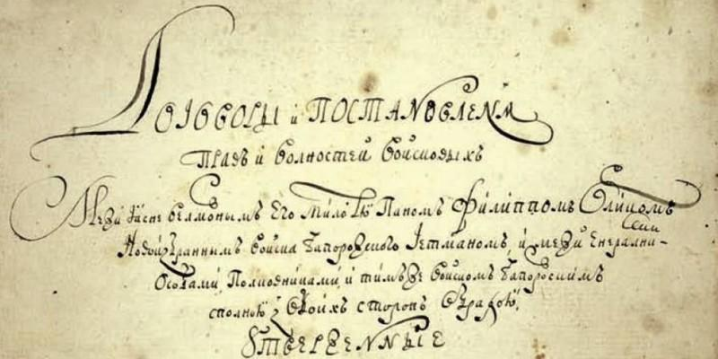

**Титульна сторінка конституції староукраїнською мовою**

Мало хто знає, що в першій українській Конституції, яка так і не була впроваджена в життя, пропонувалися дуже прогресивні на свій час новації. Наступник Івана Мазепи гетьман Пилип Орлик підписав з козацькою старшиною у 1710 році «Договори і Постановлення Прав і вольностей Війська Запорозького». Буквальний переклад назви документа з латини - «Пакти та Конституції законів і вольностей Війська Запорозького». Держава Війська Запорізького визначалась як виборна гетьманська монархія парламентського типу. Чимало паралелей цей проект мав з англійським парламентаризмом. Вводилися у юридичну площину такі поняття як «воля» та «справедливість».